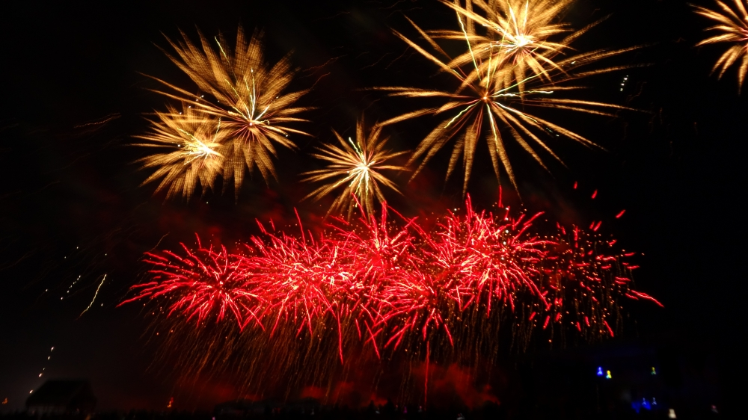

Как избежать беды при запуске фейерверков
Условно фейерверки можно разделить на две большие группы: простые и сложные. Применение простых фейерверков не требует специальных знаний и навыков. Такие изделия можно без труда использовать самостоятельно, если внимательно прочитать инструкцию, соблюдать меры технической безопасности, указанные на упаковке, и, конечно же, руководствоваться здравым смыслом.
Самые распространенные среди простейших пиротехнических средств - хлопушки и бенгальские огни. Содержимое хлопушки вылетает из корпуса под давлением, а потому снарядом нельзя метить в лицо и на осветительные приборы, чтобы не повредить глаза и не вызвать разрушений. Хлопушки не следует применять вблизи пламени свечей, раскаленных спиралей. Это может привести к воспламенению конфетти или серпантина.
Цветные бенгальские огни выделяют в процессе горения вредные окиси, поэтому зажигать их лучше только на открытом воздухе, или сразу хорошо проветривать помещение.
Сложные фейерверки (ракеты, летающие фейерверки) - профессиональный вид развлекательной пиротехники. Их хранение и применение сопряжено с высокой степенью опасности, и неспециалист может участвовать в таких шоу только в качестве зрителя, на безопасном расстоянии.
Ракеты быстро взлетают, оставляя за собой едва видимый след, на высоту от 20 до 100 м, там воспламеняется пиротехнический состав, и ракета выбрасывает яркие искры, парашюты, громко хлопает, демонстрируя многоцветный красочный салют. После разрыва ракеты на высоте рейка-стабилизатор (у некоторых видов она достаточно тяжелая) падает на землю, поэтому запуск ракет лучше проводить как минимум в 100 м от зрителей.
Летающие фейерверки раскручиваются на земле и взмывают вертикально вверх на высоту до 20 м, разбрасывая искры в виде зонтика. Фейерверк может ярко светиться различными цветами, хлопать, выбрасывать парашют. Нельзя запускать этот фейерверк вблизи от построек, жилых домов, проводов и при сильном ветре - иначе он может попасть на балкон или выбить стекла.

Порядок применения пиротехнических изделий
1. Выберите место для фейерверка. Это может быть большая открытая площадка, двор, сквер или поляна, свободная от деревьев и построек.
2. Внимательно осмотрите выбранное место, по соседству, в радиусе 100 метров, не должно быть пожароопасных объектов, стоянок автомашин, гаражей).
3. При сильном ветре запускать фейерверки запрещается, так как размер опасной зоны увеличивается в 3-4 раза.
4. Зрители должны размещаться на расстоянии 35-50 метров от пусковой площадки, обязательно с наветренной стороны.
5. Категорически запрещается использовать пиротехнические изделия рядом с жилыми домами, они могут попасть в окно или форточку, залететь на балкон или чердак.
6. Также нельзя использовать пиротехнику в закрытых помещениях, квартирах, офисах, в местах с массовым пребыванием людей.
Из-за наличия горящих элементов, движения самого фейерверка или разлета его фрагментов вводится понятие опасной зоны.
Опасной зоной считается зона, внутри которой возможно получить травмы или материальный ущерб от фейерверка.
Безопасное расстояние, указанное в инструкции по безопасности, также является оптимальным для получения наибольшего визуального эффекта от фейерверка.
По степени потенциальной опасности при применении все пиротехнические изделия разбиты на пять классов. Радиус опасной зоны составляет:
I класс - не более 0,5 метров: это в основном фейерверки для помещений (хлопушки, бенгальские свечи, настольные фонтаны);
II класс - не более 5 метров: большинство фонтанов, петарды, наземные фейерверки;
III класс - не более 20 метров: салюты, ракеты, фестивальные шары;
IV класс - более 20 метров хотя бы по одному из опасных факторов: это профессиональные фейерверки, обращение с которыми требует специальной подготовки;
V класс - все остальные пиротехнические изделия, опасные факторы и опасные зоны, которых определяются специальными условиями.
Примечание: В свободной продаже населению находятся только фейерверки I-III классов опасности, обращение с которыми не требует специальных знаний и навыков. Пиротехнические изделия IV и V классов опасности относятся к профессиональным и могут быть проданы только профессиональным пиротехникам. Организациям, продающим данные изделия, необходимо иметь лицензию на данный вид деятельности.
При эксплуатации пиротехнических изделий запрещается:
использовать пиротехнические изделия с нарушением требований инструкции по применению;
применять пиротехнические изделия внутри зданий, помещений (если это не предусмотрено инструкцией), на открытых территориях в момент скопления людей;
запускать пиротехнические изделия на расстоянии ближе 20 м от любых строений;
запускать пиротехнические изделия под деревьями, линиями электропередачи и вблизи легковоспламеняющихся предметов;
использовать пиротехнические изделия при погодных условиях, не позволяющих обеспечить безопасность при их использовании;
наклоняться над пиротехническим изделием в момент поджигания фитиля;
использовать поврежденные изделия и изделия с истекшим сроком годности;
хранить пиротехнические изделия рядом с нагревательными приборами и источниками открытого огня;
разбирать пиротехнические изделия, сжигать их на костре;
направлять пиротехнические изделия на людей и животных;
применять детям без присутствия взрослых;
использовать пиротехнические изделия, находясь в нетрезвом состоянии, курить рядом с ними.

